TISKOVÁ ZPRÁVA ZE DNE 24. 3. 2023/10:00 HODIN
---------------------------------------------------------------------
Chomutovští neurologové uspořádali celostátní konferenci Podkrušnohorské elektrofyziologické dny
Neurologické oddělení Krajské zdravotní, a.s. – Nemocnice Chomutov, o.z., pod vedením primáře MUDr. Jiřího Neumanna, FESO, uspořádalo 28. ročník celostátní konference Podkrušnohorské elektrofyziologické dny. Nad tradiční akcí, která se uskutečnila 17. a 18. března 2023 v prostorách Červeného Hrádku, převzali záštitu a odbornou garanci doc. MUDr. Edvard Ehler, CSc., FEAN, z Neurologické kliniky Pardubické nemocnice, pracoviště Nemocnice Pardubického kraje, a.s., MUDr. Radim Mazanec, Ph.D., z Neurologické kliniky 2. lékařské fakulty Univerzity Karlovy a Fakultní nemocnice Motol, a MUDr. Petr Ridzoň z Neurologické kliniky 3. lékařské fakulty Univerzity Karlovy a Fakultní Thomayerovy nemocnice. Odborným tématem byla "Diagnostika a léčba dědičných a získaných myopatií“.
Multioborového setkání specialistů zaměřujících se na nejrůznější nemoci nervů a svalů od vrozených vad, zánětů, nádorů, úrazů až po získaná metabolická onemocnění se letos zúčastnilo 137 lékařů z různých oblastí České republiky.
„První den zazněla řada zajímavých a odborných sdělení, které se věnovaly současným možnostem vyšetřovacích postupů, léčby a pomoci pacientům s vrozenými svalovými dystrofiemi a myotoniemi, jejichž důsledkem je oslabení samotných svalů. Přínosnými přednáškami byly i různé pohledy na toxické a polékové myopatie i interní komplikace, které způsobují svalové poruchy. Druhý den byl zaměřen na odborné kurzy, praktické ukázky i novinky speciálních elektromyografických a sonografických metod ve vyšetřování svalů a nervů,“ uvedl MUDr. Jan Kubík, jeden z organizátorů konference a specialista na elektromyografii.
„Celostátního dvoudenního setkání se zúčastnili specialisté nejen z oboru neurologie a elektromyografie, ale i neurochirurgie a pracovního lékařství. Poprvé v historii byli k diskuzi a vedení odborného kurzu přizváni i sonografisté zaměřující se nejen na ultrazvukové vyšetření nervů a svalů, ale také na cílenou navigaci při aplikaci léků, jako je např. botulotoxin," doplnila MUDr. Petra Bodnárová z chomutovského neurologického oddělení.
„Konferenci jsme pořádali již 28. rok a její význam spočívá především v tom, že se jedenkrát ročně na Červeném Hrádku setkáváme a diskutujeme nad péčí o naše pacienty. Předáváme si cenné informace nejen o výsledcích naší práce, ale i o novinkách, které v oblasti nervových a svalových nemocí zavádíme, abychom zlepšili dlouhodobé výsledky léčebné péče. Jsme rádi, že konference se pravidelně zúčastňují lékaři napříč Českou republikou, kteří ze svých pracovišť přinášejí zajímavé pohledy na léčbu a diagnostiku závažných onemocnění,“ shrnul organizátor konference MUDr. Jiří Neumann, FESO, primář Neurologického oddělení Krajské zdravotní, a.s. – Nemocnice Chomutov, o.z.
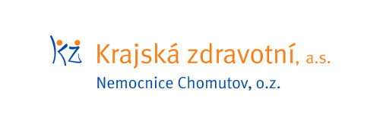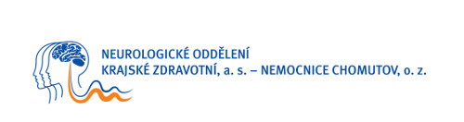
Zdroj: info@kzcr.eu

